**Сушко Тадей Максымов (Suszko Tadeusz Paweł)**

16 июня 1810 г – крещение (НИАБ 136-13-894, лист 77об, №21/1810-р (ориг)).

**НИАБ 136-13-894:** Лист 77об. **Метрическая запись №21/1810-р (ориг).**

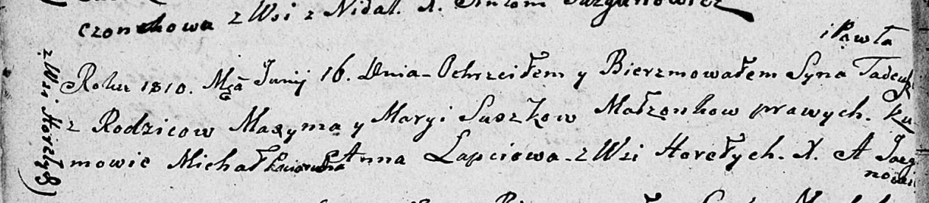

Дедиловичская Покровская церковь. 16 июня 1810 года. Метрическая запись о крещении.

Suszko Tadeusz Pawel – сын родителей из деревни Горелое.

Suszko Maxym – отец.

Suszko Marya – мать.

Paciarucha Michał – кум, с деревни Горелое.

Łapciowa Anna – кума, с деревни Горелое.

Jazgunowicz Antoni – ксёндз.